**Mininet仿真方案V0.1**

**技术背景**

软件定义网络（SDN）是一种新兴的可编程网络体系架构，将传统网络设备紧耦合的网络架构拆成应用、控制、转发三层分离的架构。企业通过SDN可以像安装升级软件一样修改网络架构，底层交换机等硬件无需替换，节省成本的同时，大大缩短网络架构迭代周期。由于这样的特性，使得SDN技术已经成为当前网络主流的发展方向，**同时基于SDN可以模拟现有网络的各种行为，使得SDN也成为了当前网络仿真、网络模拟的重要支撑技术。**

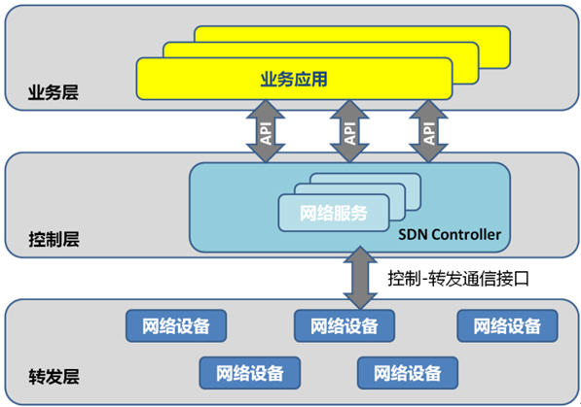

**图：SDN网络**

Mininet是一个功能强大的SDN网络仿真平台。使用者通过它能够方便的在一台机器上（本地PC机、云平台或VM虚拟机）构造并模拟多台SDN交换机和终端，同时可通过mininet的命令行界面与搭建的网络环境进行交互。

在Mininet环境中可**动态创建各种所需要的拓扑、交换节点、服务节点**，且这些交换及服务节点均可为**真实的**、全功能的节点，这为网络仿真的真实性提供了良好的基础。

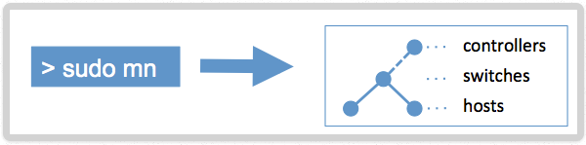

图：Mininet 创建网络的命令示意图

**面向配电网仿真的虚实结合仿真平台设计**

如下图所示，针对本课题的需求，设计了如下架构将RTLAB、实际设备（及物理仿真）、Mininet进行融合。

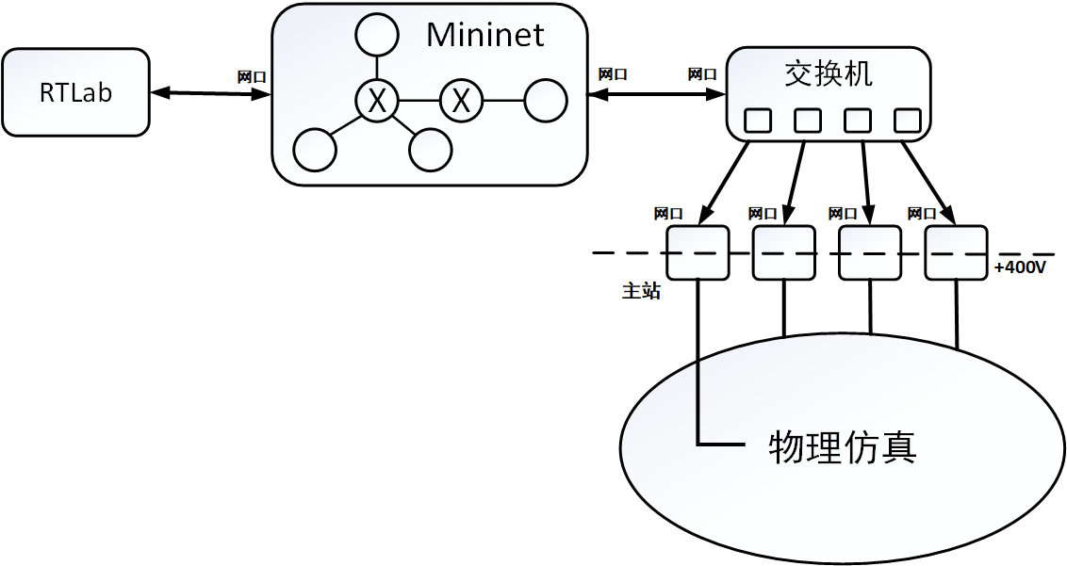

图：部署示意图

如上图所示，Mininet可进行相关的配电网拓扑以及节点的仿真。Mininet与RTLAB之间通过网口连接，Mininet可为RTLAB提供配电网通信状态及配置信息，RTLAB可直接下发命令控制Mininet中的任何一个节点。Mininet可外接交换机，通过交换机与相关实际设备（主站、终端）等连接。主站的网口接入交换机，连接通信网络。主站的非网口（电口）接入物理仿真部分。

具体总结如下：

* Mininet 中的拓扑包括交换机和VM，其中VM可启动相关程序，模仿相关的协议如104 / 61850。
* RTLab可下发信息：
  + 直接到Mininet中的任一个结点。
  + 到一个控制器，由控制器转发。
* RTLab可收取信息：依据相关的需求，可控制由Mininet发什么信息过去（可以任意节点发送）。
* 物理主站，可通过网口，接入系统中（通过交换机配合，也可以直接接到Mininet的网口）。

**基于上述部署环境，虚实结合的实验环境可实现如下功能**：

* 配电网通信网络的仿真，包含模拟仿真以及与实际设备结合的仿真
* 各种真实攻击的再现式仿真（可使用真实网络中的攻击发生器进行实际攻击，与真实网络几乎无差别）
  + DDOS攻击：可使用真实的DDOS攻击程序进行攻击。
  + 中间人攻击：可实施典型的中间人攻击。
  + 病毒攻击（模拟病毒传播）:模拟病毒去感染相关机器，这些机器发出一些异常包或者瘫痪等过程。也可以模拟伊朗“震网”病毒的传播模式，病毒在某些机器隐藏、及隐秘传播，只等到相关的关键词出现进行攻击。
  + 网络控制中心侵入的攻击：模拟网络中的控制节点被控制，从而修改网络中的路由策略影响整个网络的连通性。整个网络大多数节点无法按照要求发送到预期的目标。
* 网络动态防御功能的仿真
  + 针对DDOS攻击进行网络的动态配置，降低攻击的危害：在发现可能的攻击流之后，对网络边缘的节点进行控制，从而将相关可疑流导入到模拟的安全设备。
  + 基于网络隔离技术：通过配置虚拟网络，实现网络的分片，从而实现多分区隔离网络。在各个隔离网络的节点，无法访问到其他网络的信息，从而实现安全性。

Mininet的优越性

* 真实性：Mininet提供一个虚拟的真实环境，它所使用的虚拟交换机具备现网交换机的所有特性，可进行真实数据的转发和路由。Mininet的节点也可以是真实的机器节点，在Mininet 中进行网络攻击的仿真的时候，可以使用真实的攻击工具进行真实流量的发起。同时，也可以实现病毒、篡改类的攻击。
* 动态性：基于软件定义网络的支撑，可动态修改路由、创建隔离网络、调整网络拓扑，具备对网络全局的控制能力
* 可定制：交换机为标准的业界使用的软交换机，可用实际的网络的配置及协议，与真实交换机具有交互性。节点为linux终端节点，可通过python等语言进行灵活的开发。
* 先进性：基于SDN的架构，实现控制、承载的分离，有利于仿真当前网络、也可以仿真未来的电网网络。

性能指标：单个Mininet在普通的PC机可以支持几千个虚拟节点，可灵活通过Mininet的横向连接实现几万节点。

与Opnet区别： Mininet中的节点、交换机都是真实的节点交换机，可以直接进行编程，而不需要像Opnet依赖opnet自身提供的框架。Opnet中的节点没法实现复杂的功能，而mininet中的节点则可利用多种高级编程语言进行编程，甚至将已有的程序移植到上面去。